

**北京语言大学**

**全流程数字化采购系统**

常见问题说明

**2022年11月**

# 系统访问注意事项

## 系统使用基础环境要求

由于平台基于 B/S 模式架构，为了确保正常办理业务，我们建议您使用以下浏览器：

1. Google Chrome 最新版本；
2. IE10 及以上版本；
3. 搜狗浏览器 最新版本（高速模式）；
4. 360 安全浏览器 最新版本（极速模式）。

兼容性较好的主流浏览器（建议使用以上），搜狗、360 浏览器请核查IP 地址栏右侧：

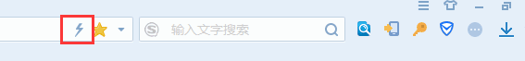

若为图标，请鼠标左键单击切换为图标。

## 如何登录采购管理系统

**方式：访问采招办官网使用统一身份认证登录**

打开浏览器，在浏览器地址栏中输入平台地址（http://cgb.blcu.edu.cn/），通过统一身份认证登录系统，账号密码即原有统一身份认证登录账户密码。

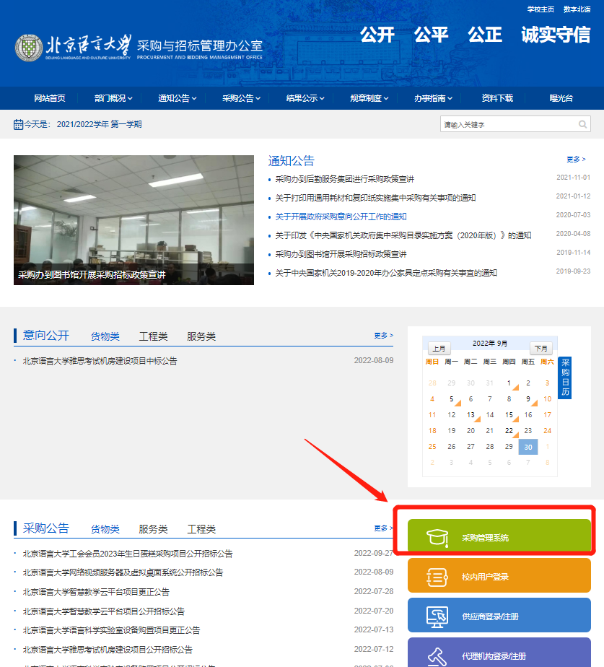

# 系统功能区域有哪些

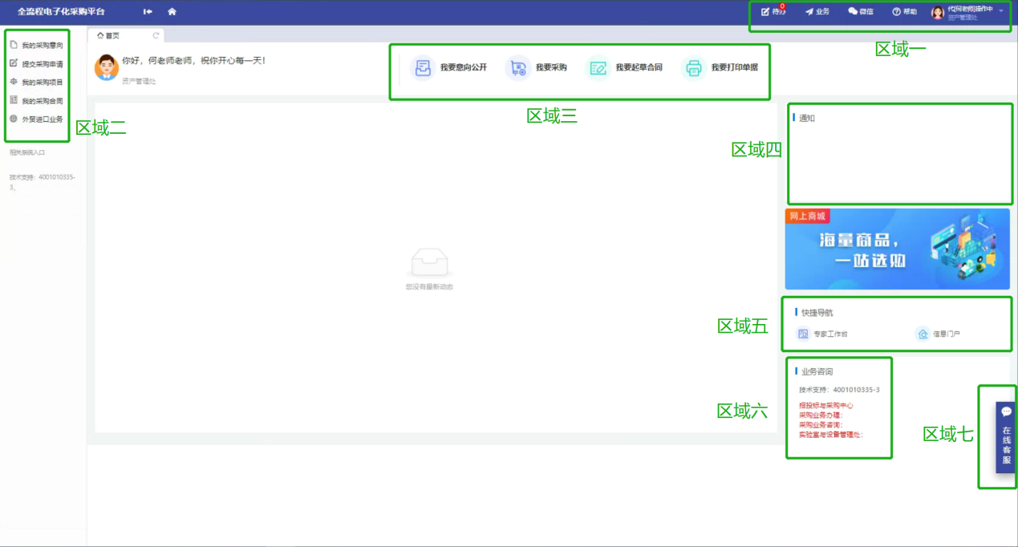

以上截图是您登录到系统后看到的首页，为让您更熟悉系统，接下来为您进行详细描述，功能区域描述的顺序为，从上至下，由左至右。

## 区域一：业务办理辅助功能区

在当前区域中，您可以查看所有待处理任务，以及查看审批历史记录，还可以在此处将操作权限移交他人。

## 区域二：功能操作区

基于目前业务办理需要，优先为您开启了采购申请办理、采购意向、合同业务办理以及外贸业务办理的功能入口，您可以在这些功能模块中完成必要业务申请提交，也可以查看业务的具体办理进度，后续新增的业务办理功能也将会在此功能区域体现。

## 区域三：常用功能快捷入口

常用功能的快捷入口，类似于功能区域二。

## 区域四：通知栏

此处为系统通知展示区域，请您使用系统过程中务必留意此处信息。

## 区域五：其他系统导航栏

本次仅开放专家平台以及采招办门户网站的快捷入口，后续其他相关入口也将在此处增加。

## 区域六、区域七：业务咨询方式

若您在系统使用过程中遇操作或业务问题，您可以在此处查找对应的方式联系帮助，当然您也可以使用页面上蓝色浮窗，点击即可和客服对话哦。

# 如何提交采购申请

## 在线发起采购申请的范围

本次系统上提供了全口径采购项目在线申报，包含货物、服务以及工程采购。（此处需采招办进行简述）

## 在线采购申请的操作步骤

如下图，登录系统后可选择功能区上的【提交采购申请】即可开始申报。

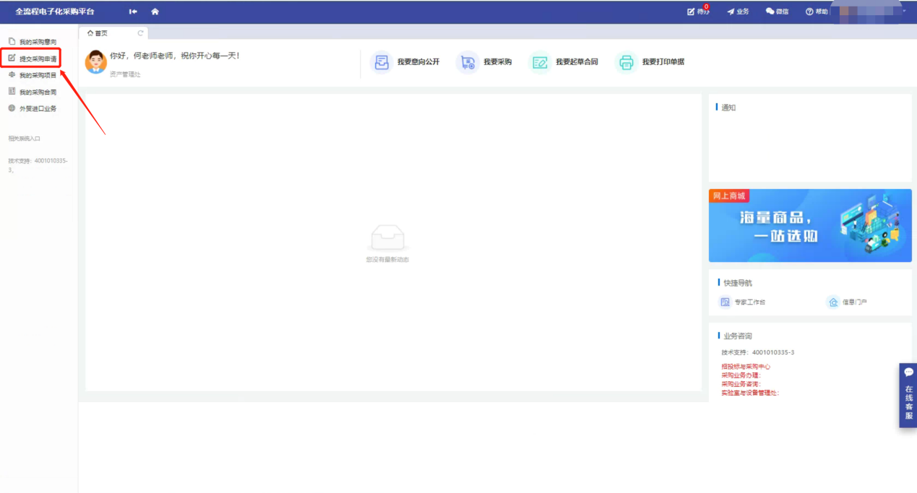

### 选择采购入口

注意事项：

* 按需选择采购入口，各入口后续对应填写要求会不同
* 请仔细阅读重要入口上的采购要求，若有疑问您可以拨打热线咨询我们

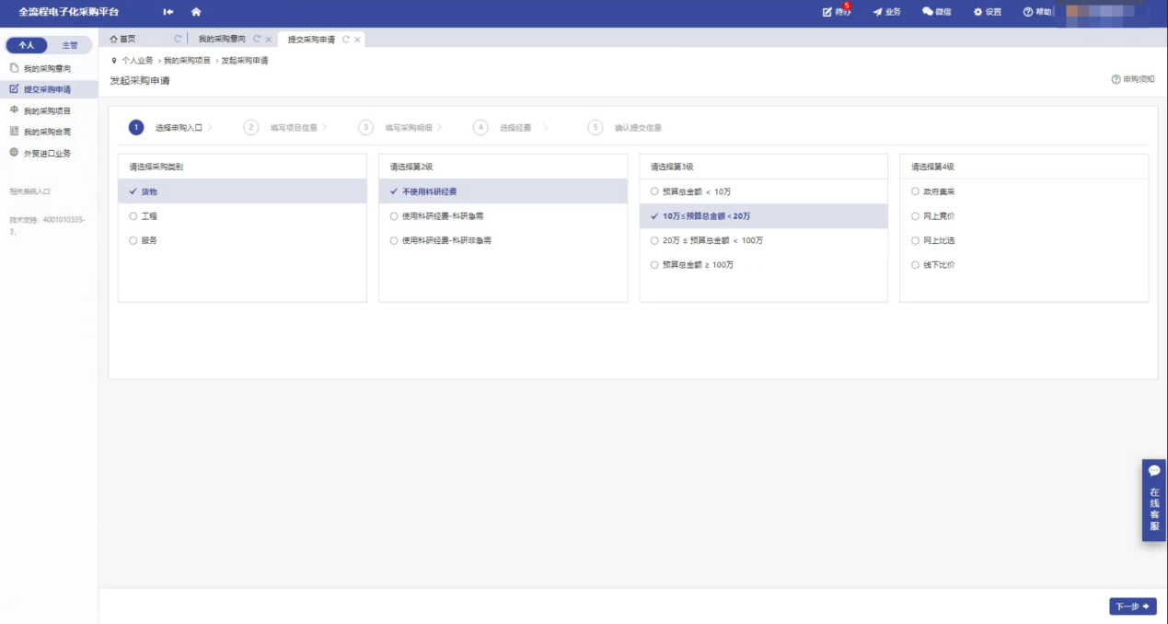

### 填写项目信息

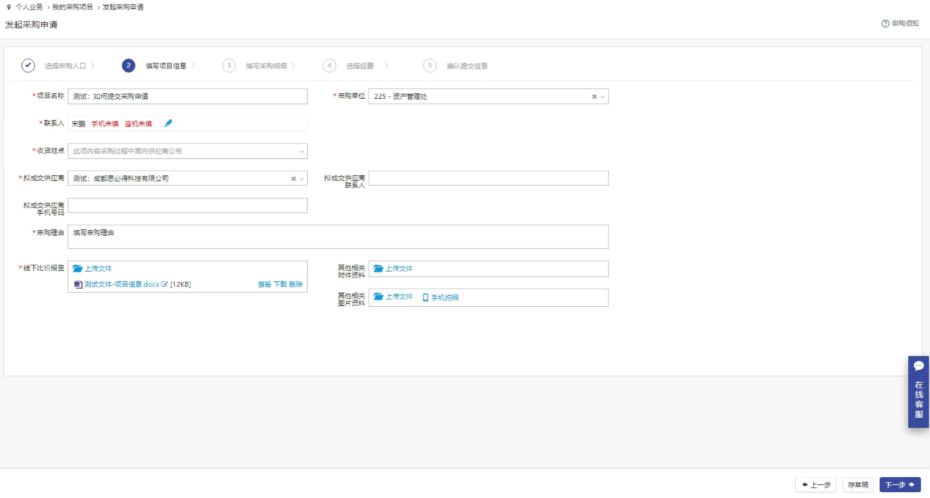

### 填写采购明细

注意事项：

* 如果您填写的条目过多，您可以使用批量导入功能

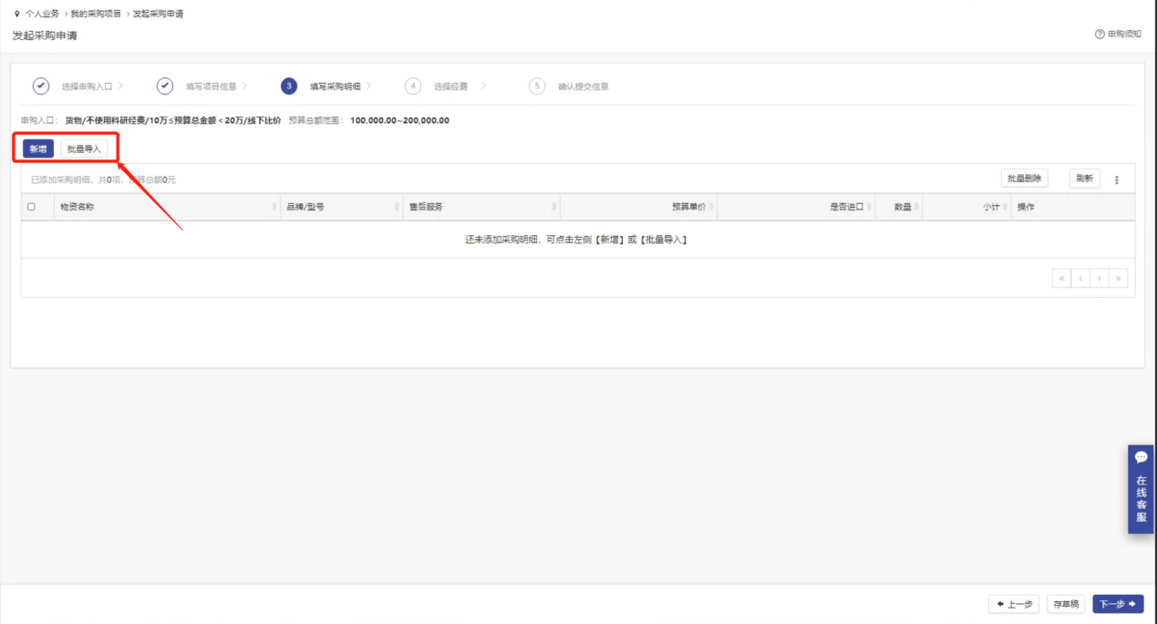

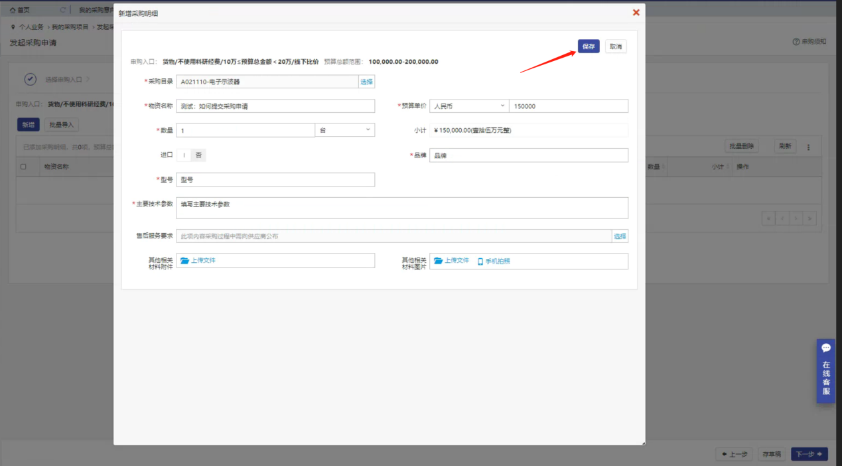

### 填写采购经费

注意事项：

* 采购系统已与财务系统衔接，您可以直接选择您作为经费负责人的经费项目，但如果使用他人的经费项目，则需要输入输入完整的经费项目编号进行查询。
* 货物服务采购项目在提交采购申请时，财务系统会进行项目卡号余额验证，资金充足才能够成功提交申请审批。
* 工程采购项目可以手动填写经费信息，系统不会推送财务系统进行资金验证，但在后续采购项目审批中会推送给财务负责老师确认。

### 确认信息提交

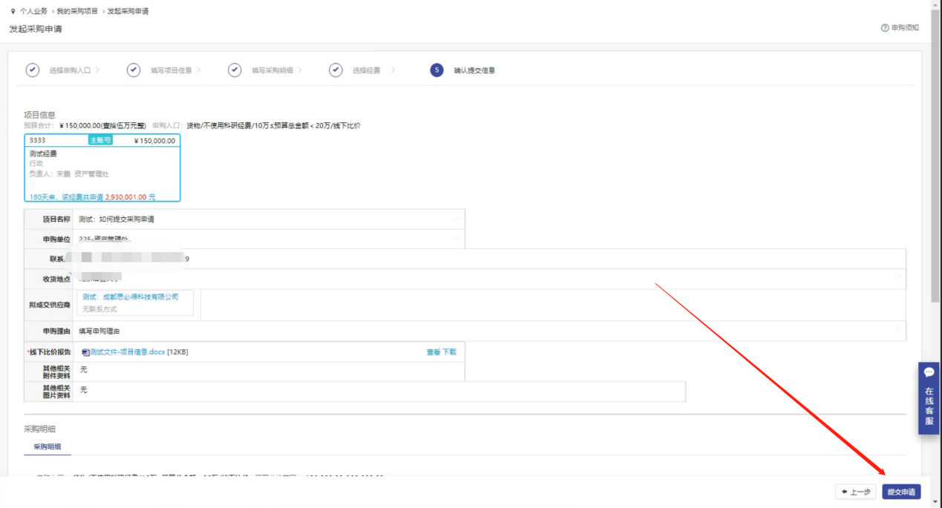

# 如何查看项目进度

## 从草稿中继续修改提交申请

您可以在【草稿箱】中查找历史填写的申请，可以继续完善并提交申请。

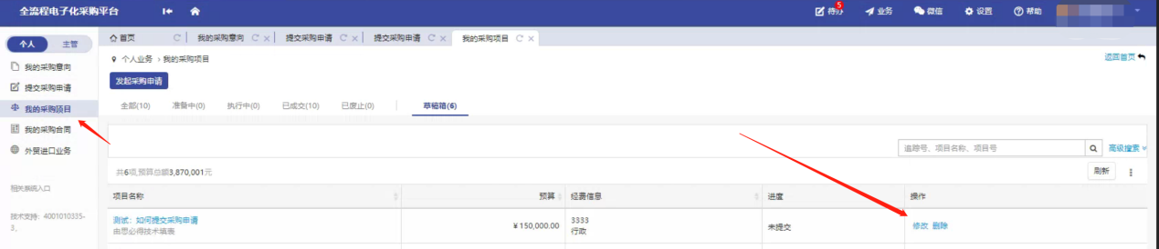

## 查看采购项目审核执行进度

凡提交之后的采购项目，您都可以在个人的列表中查看审批进展，您可以查看到当前正处于哪个环节审批，若长时间未移动，您可以联系当前人员操作。

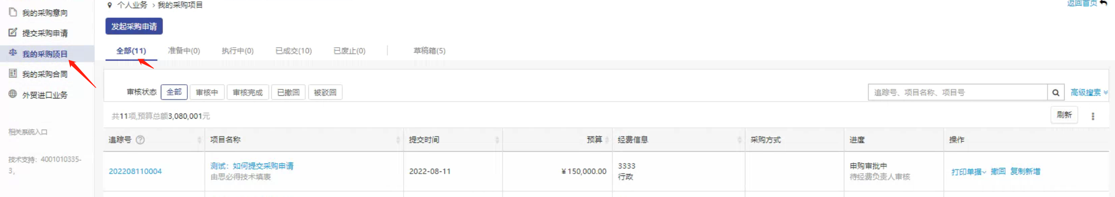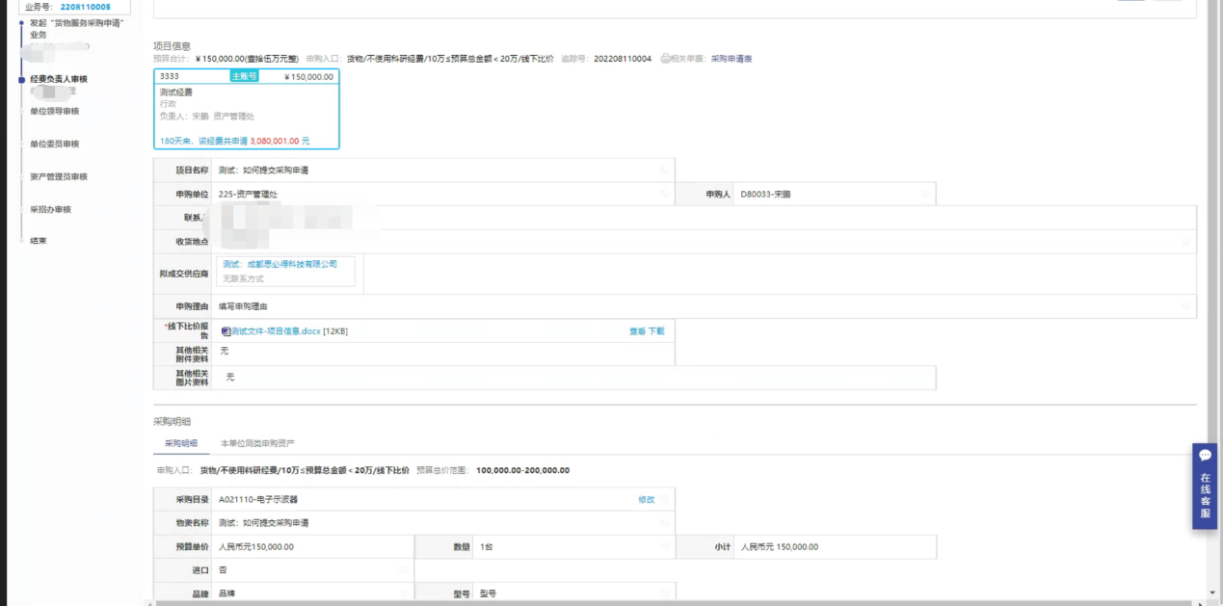

# 如何进行项目审批

凡是需要您负责审批的项目，都会放置在您的【待办】中，登录后的首页上会显示最新到达的处理任务，点击【处理】即可查看详情进行批复。

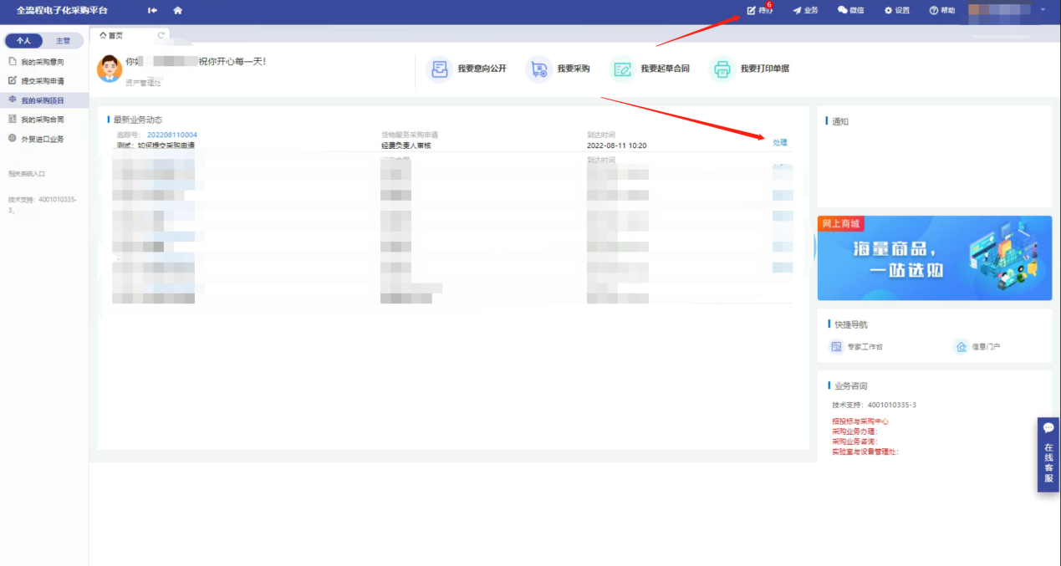

# 如何采购需求业务

## 如果您申请的采购货物/服务项目金额在20万以上100万以下，工程项目金额在20万以上120万以下，那您将会在系统上进行以下操作。

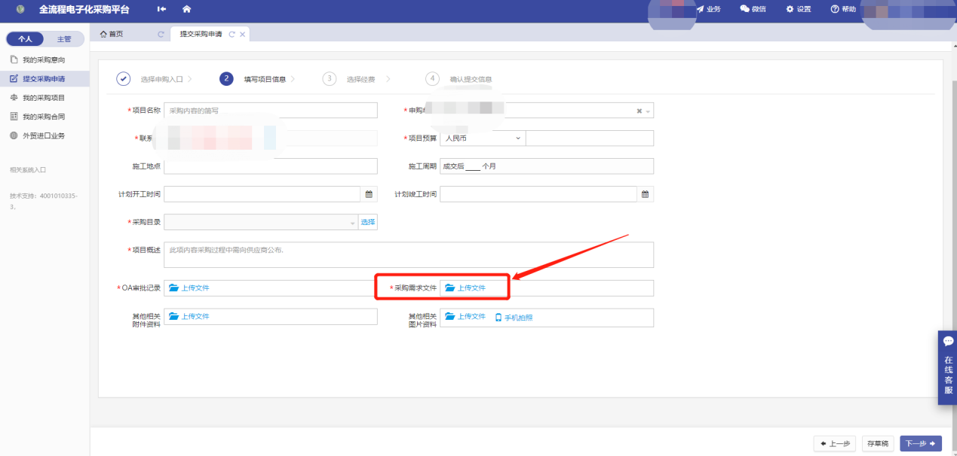

系统会提示您有一个采购需求文件的必传项。

## 如果您申请的采购货物/服务项目金额在100万以上，工程项目金额在120万上，招采办会将采购项目委托给招标代理，由招标代理线下与您联系进行采购需求文件的编制，并由招标代理机构进行上传采购需求文件。

# 如何办理外贸业务

如果您申请采购的设备为进口产品，那您将会在系统上进行以下几步操作。

## 步骤一：确认是否办理外贸

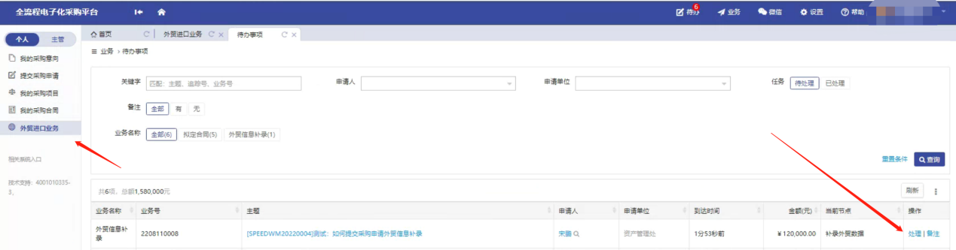

系统会在您的采购项目成交之后检测是否包含进口设备，如果检测到包含进口设备，则会推送给您一份待处理任务，处理入口为【待办】，您可以进行以下操作

* 确认是否办理外贸：如果您确认【转国内合同】，后续将不再继续进行外贸业务流程办理，将执行国内合同拟定程序，详细操作见后续[常见问题7]。

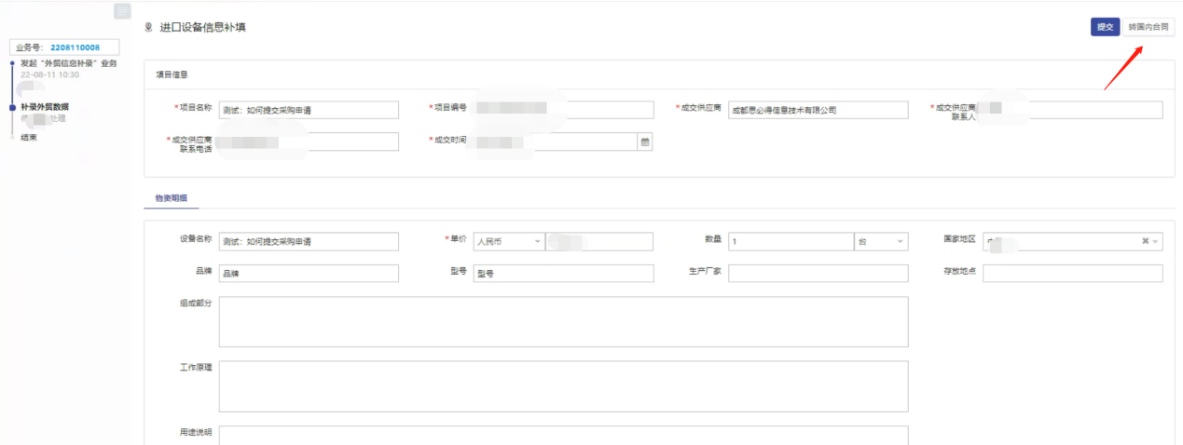

# 如何办理采购意向

一．采购申请达到意向公开标准（货物和服务100万，工程120万，且非科研急需），提交申请时会自动弹出采购意向信息补充页。

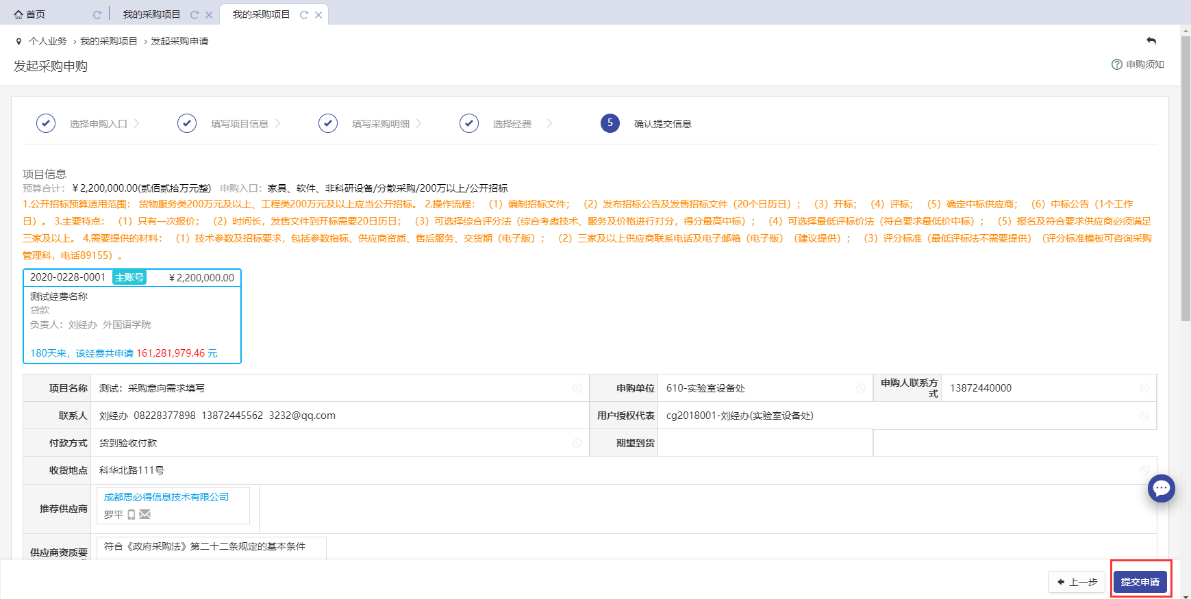

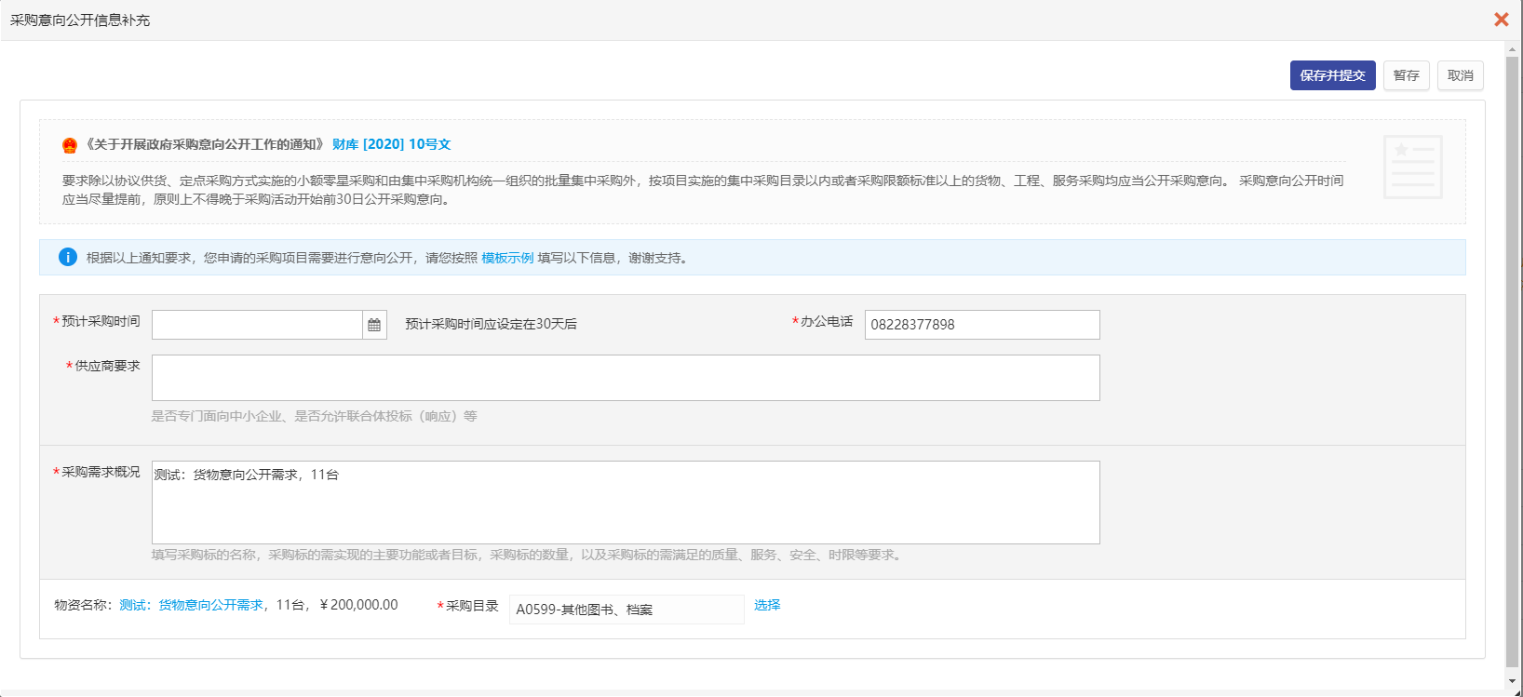

二．填写完成后，点击保存并提交，完成信息补录和申购业务提交

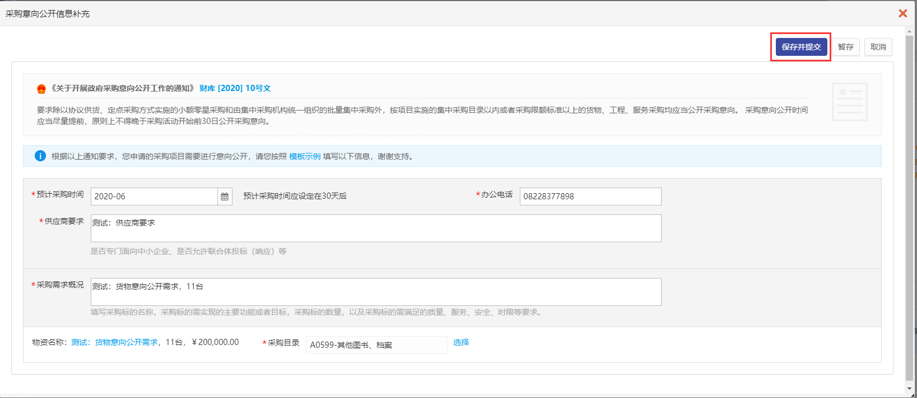

1. 点击暂存可以将内容进行保存，下次通过点击提交申请可以再次打开补录页

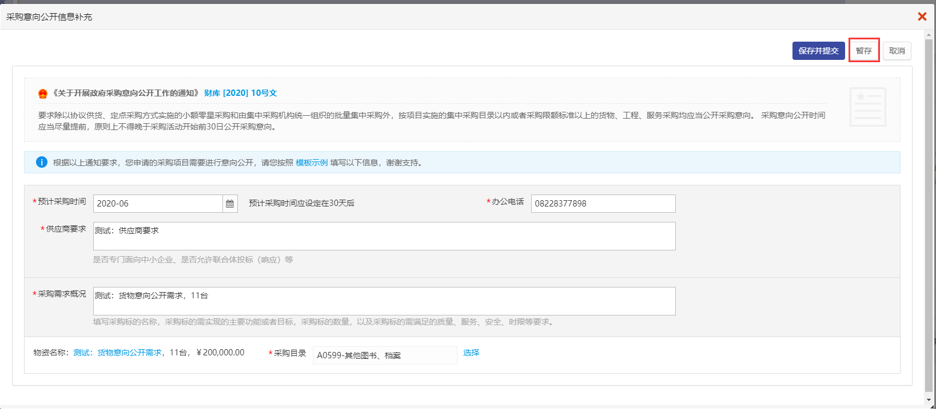

1. 采购意向信息可以在详情页查看

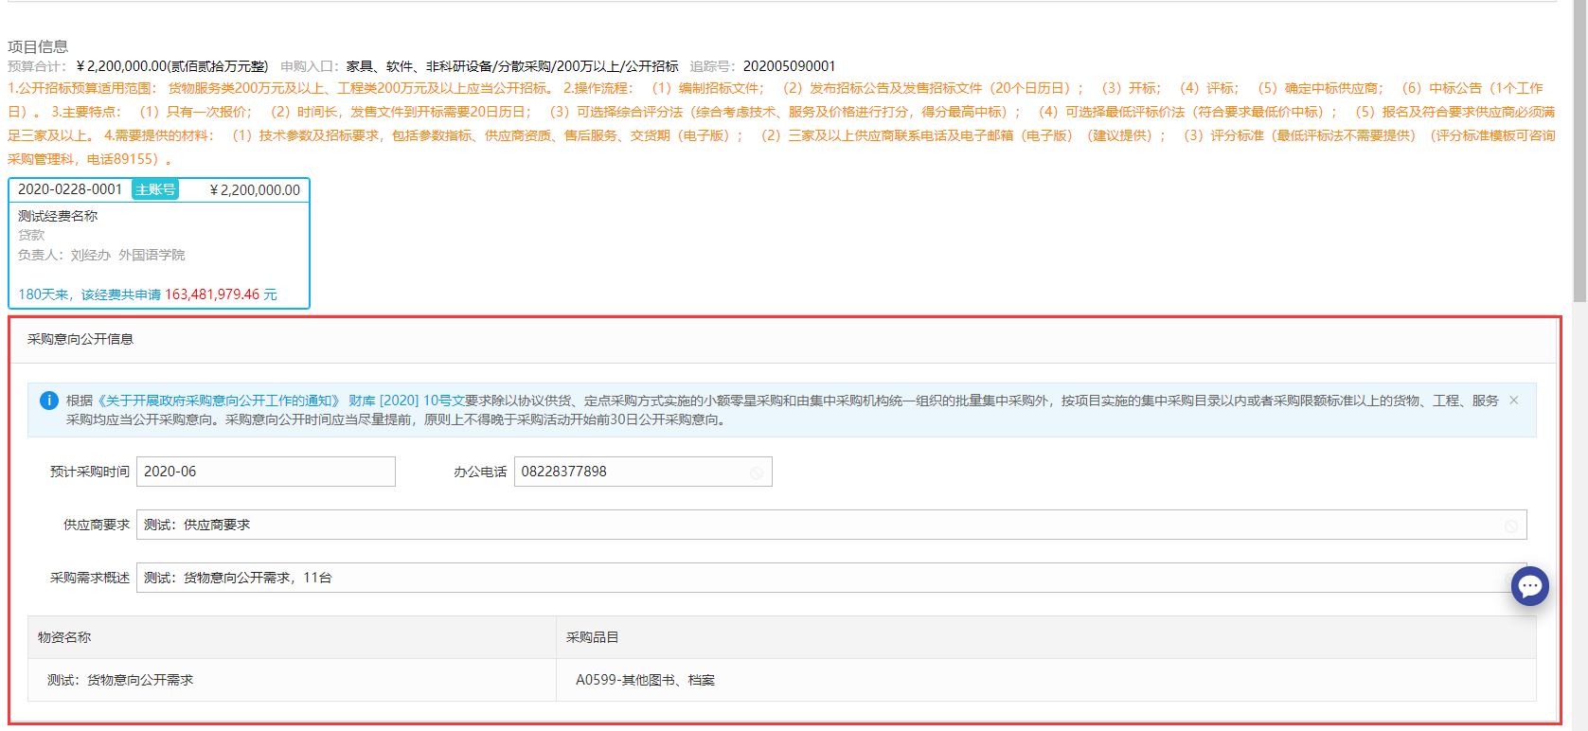

五．若填写信息有误可在驳回或撤回后再次提交采购申请时对意向信息进行修改

# 如何办理合同业务

## 上传审核合同内容

在采购活动结束之后，您在系统会收到一条拟定合同的待办，需要您将OA审批过的合同上传至采购系统的合同模块中。如下图：

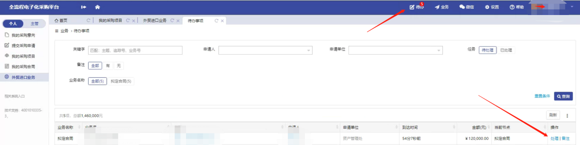

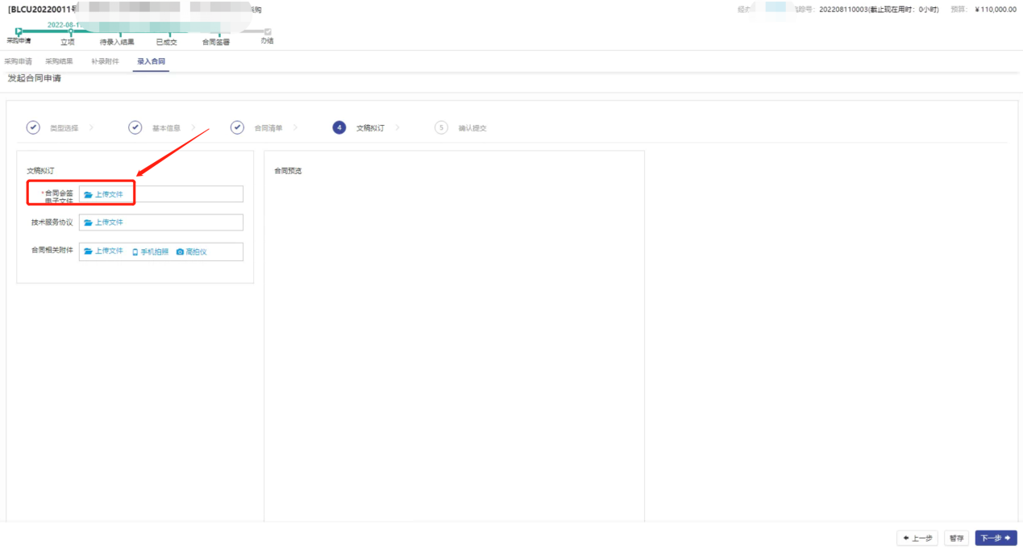

# 如何联系我们

## 操作或技术问题联系客服

您在使用过程中，若遇不会操作或者发现某些技术问题，您可以点击右方【在线客服】，将问题描述或截图告诉客服，就能快速得到解决哦~

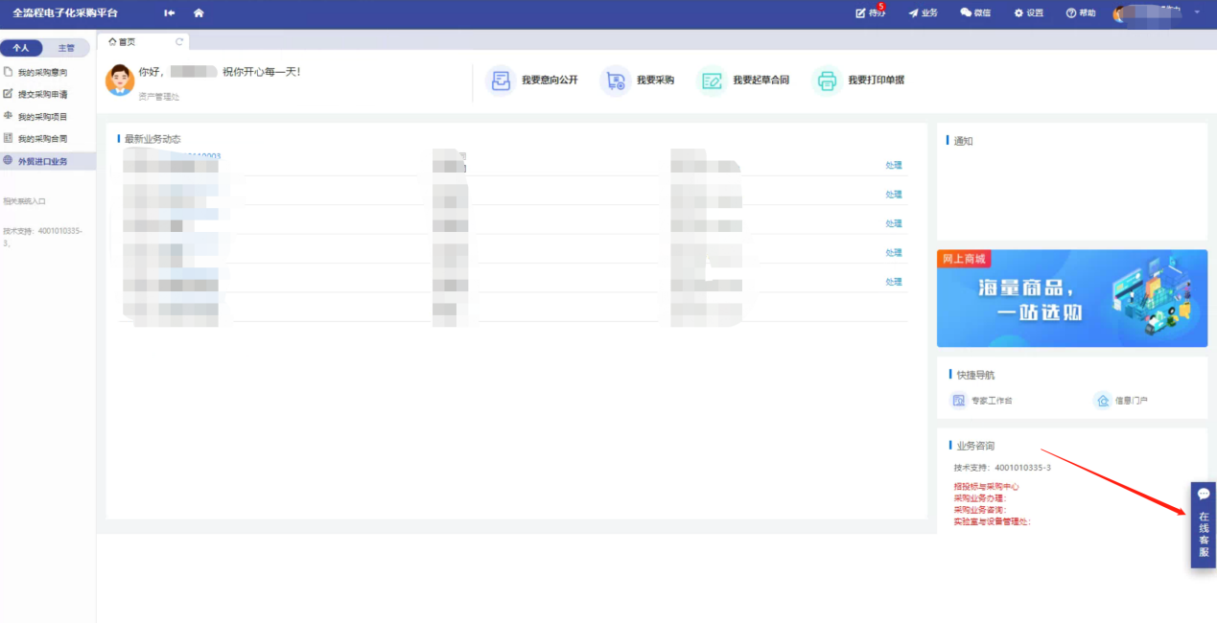

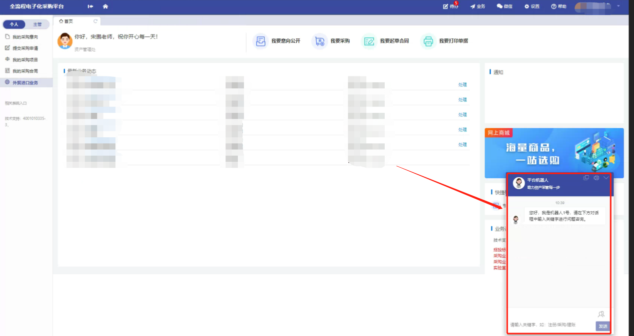

## 业务问题联系采招办

李老师（货物服务采购），

李老师（工程采购），

李老师（供应商审核），